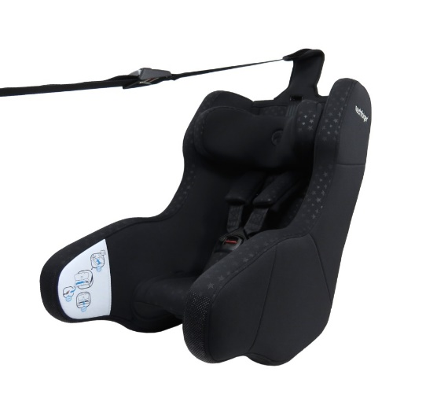

Datenblatt: nachfolger Hy5.1 TT
Kurzbeschreibung/Besonderheiten:
Der Hy5 ist ein besonders innovativer Kindersitz. Er wird mithilfe einer Pumpe in weniger als 2 Minuten aufgeblasen und hat so im nicht aufgebauten Zustand ein sehr kleines Packmaß. Verschiedene Sicherheitssysteme wie das ACS-System (warnt vor zu wenig Luft im Sitz) oder das SAS-System (Seitenaufprallschutz) machen den Hy5 zu einem guten Reisebegleiter.
Zulassung | ECE R 44/04
Kindersitzgruppe(n) | 0+/1
Gewicht des Kindes | Bis maximal 18 kg
Größe des Kindes | -
Passform | Passt häufig ab Oberteilgröße 68 bis ca. Oberteilgröße 104.
Drehbarer Kindersitz | Nein
Einbau
Einbau rückwärtsgerichtet | Ja
Einbau vorwärtsgerichtet | Nein
Einbau mit dem Fahrzeuggurt | Ja (plus Top Tether)
Einbau mit Isofix | Nein
Basisstation | -
Gewicht des Kindersitzes | 4,6 kg
Testergebnisse | - Note 1,9 im Teilbereich Sicherheit beim Kindersitztest des ADAC im Frühjahr 2019
Flugzulassung | Ja mit Travelkit+

